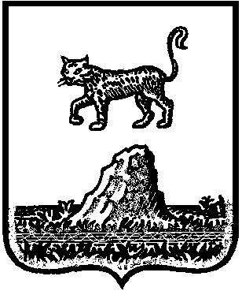

**АДМИНИСТРАЦИЯ КРАСНОБОРСКОГО СЕЛЬСКОГО ПОСЕЛЕНИЯ**

## 

## Р А С П О Р Я Ж Е Н И Е

«01» апреля 2020 г. № 8

Красный Бор

**О принятии мер**

В целях проведения профилактических мероприятий направленных на снижение рисков распространения короновирусной инфекции (2019-nCoV): и во исполнение Указов Губернатора Новгородской области от 06.03.2020 №97 «О введении режима повышенной готовности», с 28 марта 2020 года и до особого распоряжения:

1. Приостановить личный прием граждан в Администрации Красноборского сельского поселения и рекомендовать подавать документы, заявления, жалобы, обращения только через электронную почту (kr.bor2013@mail.ru), «Интернет-приемную» сайта Администрации Красноборского сельского поселения или по почте России.

2. Ограничить доступ в здание Администрации Красноборского сельского поселения лиц, чья деятельность не связана с исполнением функций Администрации Красноборского сельского поселения

3. Обеспечить проведение профилактических санитарных мероприятий в здании Администрации Красноборского сельского поселения.

4. Довести информацию об особом режиме работы Администрации Красноборского сельского поселения до населения с использованием доступных информационных источников.

|  |  |
| --- | --- |
| **Глава**  **сельского поселения** | **Е.И.Чиркова** |